研一上学期总结

张雨桐

本学期依次围绕对话推荐、图对比学习、图神经网络社交推荐三个方向阅读文献。

最早调研的是对话推荐方向，此处把可后续借鉴的点总结如下：

**·引入外部知识提升模型性能：知识图谱、评论。**

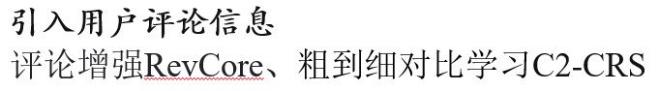

**·跨视图对比学习范式**

学习不同视图的兴趣偏好间的内在联系，保持不同视图下用户偏好的固有特征和相关性。

**多视图超图对比策略学习MHCPL：**

同一用户在不同视角下对同一物品的不同属性偏好应该保持一致。

**多角度用户建模UCCR：**

基于对比学习，学习不同视图的兴趣偏好间的内在联系。其核心思想是：同一用户的不同视图的兴趣偏好应当相关，而不同用户之间应当无关。

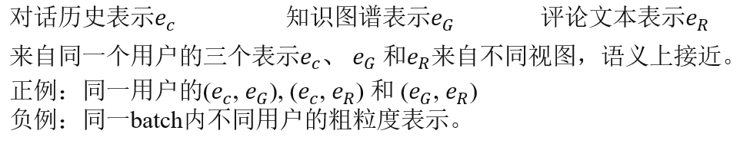**粗到细对比学习C2CRS：**

**·动态用户偏好**

历史兴趣相似的用户，其当前兴趣有更大概率会相似。对每个用户学习多个动态变化的兴趣表示，而非固定的表示。

中期阅读了基于图对比学习的推荐系统相关文献。流程遵循如下步骤：通过结构扰动增强原始图，得到不同对比视图；最大化不同对比视图之间节点表示的一致性。

图增强方法

1. 对输入的二分图，做结点和边的dropout进行数据增强。
2. 自适应地学习是丢弃边还是节点来构建优化的图结构。
3. 图数据增强由奇异值分解及重构指导。

对比学习方法

1. 最大化同一个节点不同视图表征之间的相似性。
2. IB原则有助于不同视图的表示来捕获不同语义的协作信息。避免在不同视图之间捕获不相关的信息。
3. 不再进行图增强直接在embedding空间增加均匀噪声，从而创建不同对比视图。

后期转向基于图神经网络的社交推荐系统。

随着HetGNN编码器引起广泛关注，异构图在许多领域成功应用，它可以表达包括异构属性、元路径结构和时间属性等丰富的信息。但在社交推荐领域对这种异质性的利用尝试仍然相对较少。因此，选择异质图社交推荐作为下一步研究领域。

现存问题和解决方式：

1、在建模中提取异构关系的语义信息仍是一项重大挑战。设计网络以捕获用户侧和商品侧特定语义关系对用户行为的影响显得尤为必要。此外，在图神经网络中将高阶语义关系融入用户商品特征中，并同时保持图的局部和全局信息也是一项复杂任务。

**自监督框元关系学习SMIN**提出了一种基于 Meta-Relation 的异构图神经网络，从多语义维度对用户和商品间复杂关系进行建模，并通过最大化局部特征与全局特征间的互信息，进行联合训练。

2、异构的边信息对交互的影响可能因用户和项目而异。如何进行具有个性化增强的异构关系对比学习。

**基于异构图的对比学习HGCL，**通过整合元网络与对比学习，以实现自适应增强，从而启用用户特定和项目特定的知识转移。

3、现有的社交推荐方法仅利用用户之间的额外关系数据来增强协同过滤，忽略了商品之间同样存在广泛的关联关系，可以用于更好地提取商品特征。

**解耦图神经网络DGNN**，对社交推荐进行异构的解耦表征学习。通过引入商品间关系进一步扩展了协同过滤框架所利用的数据信息。为了对异构关系数据进行解耦表征学习，建立了一种针对不同节点、不同边类别的记忆扩展网络，以针对不同类型的节点和边进行不同的表征空间分解。

4、利用社交网络提升推荐系统在互动信息稀疏情况下的性能

**图对比学习社交推荐CLSR，**提出了一种融合简化的方法来结合社交图和交互图。技术上，在通过交互图挖掘用户兴趣的基础上，进一步利用社交关系缓解数据稀疏性。通过将通过两个图学习到的用户嵌入按照一定的比例进行组合，我们可以获得更细粒度的用户表示。同时涉及一种用于多图网络建模的对比学习框架，通过对嵌入表示进行数据增强来探索构建对比学习正负样本的可行性。

下一步研究意向为“面向社交推荐的动态异质图对比学习”。

(Dynamic Heterogenous Graph Contrastive Learning for Social Recommendation) 。

·时序信息的作用

用户的兴趣和偏好随时间可能发生变化。时序信息能够捕捉用户在不同时间点的行为，从而更准确地了解用户的当前兴趣。时序信息有助于发现用户可能具有的行为周期性。例如，在特定时间、日期或事件发生时，用户可能表现出不同的行为模式。用户可能会逐渐忘记或减弱对过去兴趣的关注。时序信息可以帮助模型考虑到这种遗忘效应，更好地反映用户当前的兴趣。

·社交网络噪声

现实中普遍存在与兴趣无关的社交关系，例如不具有许多共同兴趣的同事或同学，社交信息在刻画用户偏好时不可避免地会产生噪音。如何为具有相同兴趣的用户建立具有社交关系的“兴趣网络”。另外不同用户对推荐渠道的信任度可能不同，有些用户更相信亲朋好友的推荐，其他用户可能更相信有共同兴趣但素不相识的人的评论。

TODO

1.阅读具体相关文献

2.动态异质图嵌入的表示

3.如何在动态图上做对比学习